**day01-**基础

为什么需要数据库？

学习目标

 能够理解数据库的概念

 能够安装MySQL数据库

 能够启动、关闭及登录MySQL

 能够使用SQL语句操作数据库：创建、删除、修改、更新

 能够使用SQL语句操作表结构

 能够使用SQL语句进行数据的添加、修改、删除的操作

 能够使用SQL语句添加约束

第**1**章 数据库介绍

**1.1** 数据库概述

什么是数据库？

数据库就是存储数据的仓库，其本质是一个文件系统，数据按照特定的格式将数据存储起来，用户可以 对数据库中的数据进行增加，修改，删除及查询操作。

数据库分两大类：

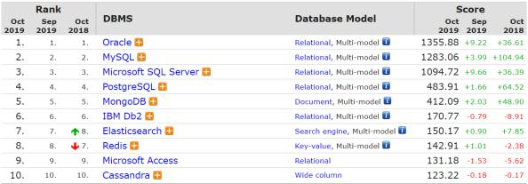

关系型数据库

菲关系型NoSQL

常用数据库排行榜：

什么是关系型数据库

数据库中的【记录是有行有列的数据库】就是关系型数据库（RDBMS, Relational Database Management System）与之相反的就是 **NoSQL** 数据库了。



什么是数据库管理系统？

广义数据库：泛指数据库管理系统RDBMS

狭义数据库：真正存储数据的地方

数据库管理系统（DataBase Management System， DBMS）：指一种操作和管理数据库的大型软件， 用于建立、使用和维护数据库，对数据库进行统一管理和控制，以保证数据库的安全性和完整性。用户 通过数据库管理系统访问数据库中表内的数据。

一个 DBMS 可以管理多个 数据库，我们建议每个项目系统，对应一个数据库，避免数据混乱。然后可以 在数据库中，根据具体操作数据对象，对应创建多个表。比如，商城管理系统中，有商品表、订单表、 用户表等等。

数据库与数据库管理系统的关系？

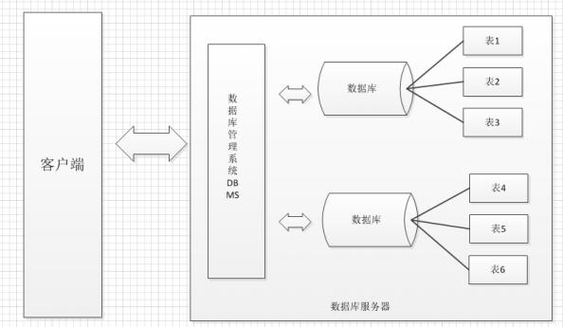

**1.2** 数据库表

数据库中以表为组织单位存储数据。表中的每个字段都有对应的数据类型。

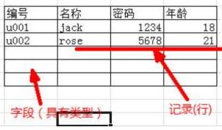

数据库表中，每一列数据存储的是固定的数据类型的数据；

**1.3** 表数据

表中的一行一行的信息我们称之为记录。根据表字段所规定的数据类型，向其中填入一条条数据。

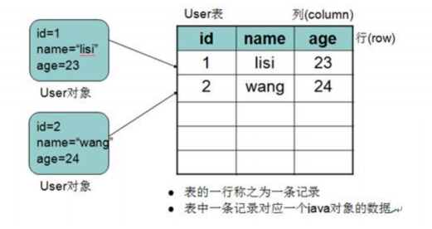

**1.4** 常见数据库管理系统

1. **MYSQL**： 开源免费的数据库，小型的数据库。已经被Oracle收购了， MySQL6.x版本也开始收 费。

2. **Oracle**：收费的大型数据库， Oracle公司的产品。 Oracle收购SUN公司，收购MYSQL。

3. **DB2**： IBM公司的数据库产品，收费的。常应用在银行系统中.

4. **SQLServer**： MicroSoft 公司收费的中型的数据库。 C#、 .net等语言常使用。

5. **SyBase**：已经淡出历史舞台。提供了一个非常专业数据建模的工具PowerDesigner。

6. **SQLite**：嵌入式的小型数据库，应用在手机端。

常用数据库： **MYSQL**， **Oracle**。

这里使用MySQL数据库。 MySQL中可以有多个数据库，数据库中的表是真正存储数据的地方。

第**2**章 **MySQL**数据库

**2.1** 什么是**MySQL**？

MySQL 是最流行的【关系型数据库管理系统】，在 WEB 应用方面 MySQL是最好的RDBMS 应用软件之

一。

发展历程：

MySQL 的历史可以追溯到 1979 年，一个名为 Monty Widenius 的程序员在为TcX的小公司打工，并且 用 BASIC 设计了一个报表工具，使其可以在 4MHz 主频和 16KB内存的计算机上运行。当时，这只是一 个很底层的且仅面向报表的存储引擎，名叫Unireg。

 1990年： TcX 公司的客户中开始有人要求为他的 API 提供 SQL 支持。 Monty 直接借助于 mSQL 的

代码，将它集成到自己的存储引擎中。效果并不太令人满意，决心自己重写一个 SQL 支持。

 1996年：

 MySQL 1.0 发布，它只面向一小拨人，相当于内部发布。

 1996年10月， MySQL 3.11.1发布（MySQL 没有 2.x 版本），最开始只提供Solaris下的二进

制版本。一个月后， Linux 版本出现了。在接下来的两年里， MySQL 被依次移植到各个平 台。

1999年：【MySQL AB】公司在瑞典成立。 Monty 雇了几个人与Sleepycat 合作，开发出了

【Berkeley DB引擎】 , 由于 BDB 支持事务处理，因此MySQL 从此开始支持事务处理了。 2000年： MySQL 不仅公布自己的源代码，并采用 GPL （GNU General Public License）许可协 议，正式进入开源世界。

 同年 4 月， MySQL 对旧的存储引擎 ISAM进行了整理，将其命名为 MyISAM。 2001年：集成 Heikki Tuuri 的存储引擎【InnoDB】，这个引擎不仅能【支持事务处理，并且支持 行级锁】。后来该引擎被证明是最为成功的 MySQL 事务存储引擎。【MySQL与InnoDB的正式结 合版本是4.0】

2003年：【MySQL 5.0】版本发布，提供了视图、存储过程等功能。

2008年：

 【MySQL AB 公司被 Sun 公司以 10 亿美金收购】， MySQL 数据库进入 Sun 时代。在 Sun 时代， Sun 公司对其进行了大量的推广、优化、 Bug 修复等工作。

 MySQL 5.1发布，它提供了分区、事件管理，以及基于行的复制和基于磁盘的 NDB 集群系

统，同时修复了大量的 Bug。

2009年： Oracle 公司以74亿美元收购Sun公司，自此 MySQL 数据库进入Oracle 时代，而其第三 方的存储引擎 InnoDB 早在 2005 年就被 Oracle 公司收购。

2010年：【MySQL 5.5发布】，其主要新特性包括半同步的复制及对 SIGNAL/ RESIGNAL 的异常 处理功能的支持，【最重要的是 InnoDB 存储引擎终于变为当前MySQL的默认存储引擎】。

 MySQL 5.5 不是时隔两年后的一次简单的版本更新，而是加强了 MySQL 各个方面在企业级的

特性。

 Oracle 公司同时也承诺 MySQL 5.5 和未来版本仍是采用 GPL 授权的开源产品。

**2.2** 安装

安装：参考MySQL安装图解.pdf

安装后， MySQL会以windows服务的方式为我们提供数据存储功能。开启和关闭服务的操作：右键点击 我的电脑→管理→服务→可以找到MySQL服务开启或停止。

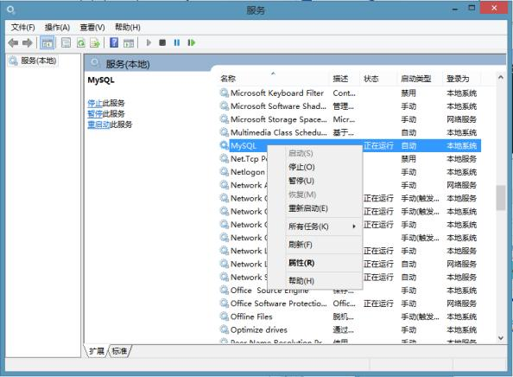

也可以在DOS窗口，通过命令完成MySQL服务的启动和停止（必须以管理员身份运行cmd命令窗口）

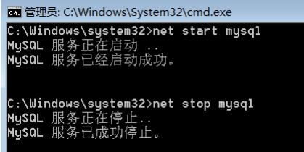

|  |  |  |
| --- | --- | --- |
| 1  2 | 开启mysql服务:net 关闭mysql服务:net | start mysql  stop mysql |

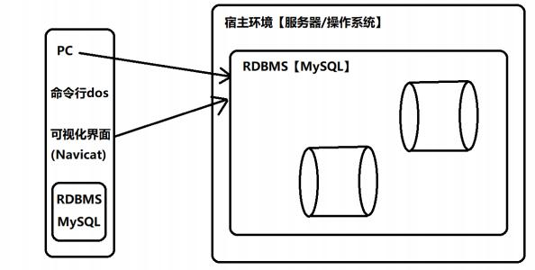

**2.3** 登录

MySQL是一个需要账户名密码登录的数据库，登陆后使用，它提供了一个默认的root账号，使用安装时 设置的密码即可登录。

|  |
| --- |
| 格式1：cmd> mysql –u用户名 –p密码  例如：mysql -uroot –proot  3  格式2: mysql –u用户名 –p  请输入密码: root |

4

5

1

2



|  |  |
| --- | --- |
| 1  2 | 格式2：cmd> mysql --host=ip地址 --user=用户名 --password=密码  例如：mysql --host=127.0.0.1 --user=root --password=root |

第**3**章 **SQL**语句

**3.1** **SQL**概述

**SQL**语句介绍

结构化查询语言(Structured Query Language)简称SQL，是关系型数据库管理系统都需要遵循的规范。 不同的数据库生产厂商都支持SQL语句，但都有特有内容。

扩展： SQL作为一种访问【关系型数据库的标准语言】， SQL 自问世以来得到了广泛的应用，不仅 是著名的大型商用数据库产品 Oracle、 DB2、 Sybase、 SQL Server 支持它，很多开源的数据库产 品如 PostgreSQL、 MySQL也支持它，甚至一些小型的产品如 Access 也支持 SQL。近些年蓬勃发 展的 NoSQL 系统最初是宣称不再需要 SQL 的，后来也不得不修正为 Not Only SQL，来拥抱 SQL。

蓝色巨人 IBM 对关系数据库以及 SQL 语言的形成和规范化产生了重大的影响，第一个版本的 SQL 标准 SQL86 就是基于 System R 的手册而来的。

Oracle 在 1979 年率先推出了支持 SQL 的商用产品。随着数据库技术和应用的发展，为不同 RDBMS提供一致的语言成了一种现实需要。

对 SQL 标准影响最大的机构自然是那些著名的数据库产商，而具体的制订者则是一些非营利机 构，例如【国际标准化组织 ISO、美国国家标准委员会 ANSI】等。

各国通常会按照 ISO 标准和 ANSI 标准（这两个机构的很多标准是差不多等同的）制定自己的国 家标准。

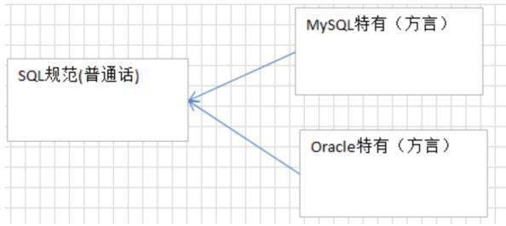

**SQL**作用

在数据库中检索信息。

对数据库的信息进行更新。

改变数据库的结构。

更改系统的安全设置。

增加或回收用户对数据库、表的许可权限。

**SQL**语句分类

 数据定义语言：简称**DDL(Data** **Definition** **Language)**

 作用：用来定义数据库对象：数据库，表，列等。

 关键字： create， alter， drop等

 数据操作语言：简称**DML(Data** **Manipulation** **Language)**，

 作用：用来对数据库中表的记录进行更新。

 关键字： insert， delete， update等

 数据查询语言：简称**DQL(Data** **Query** **Language)**，

 作用：用来查询数据库中表的记录。

 关键字： select， from， where等

 数据控制语言：简称**DCL(Data** **Control** **Language)**，

 作用：用来定义数据库的访问权限和安全级别，及创建用户。

**SQL**通用语法

|  |  |  |
| --- | --- | --- |
| 1  2  3  4  5 | -- 创建用户表  create table user (  uid int primary key auto_increment,  uname varchar(20),  ); | -- 用户 id  -- 用户名 |

SQL语句可以单行或多行书写，以分号结尾

可使用空格和缩进来增强语句的可读性

MySQL数据库的SQL语句不区分大小写，关键字建议使用大写

 例如： SELECT * FROM user。

常用注释形式

|  |  |
| --- | --- |
| 1  2  3 | -- 单行注释内容  /* 多行注释 */  # 单行注释内容 |

 MySQL中的我们常使用的数据类型如下

|  |  |
| --- | --- |
| 类型名称 | 说明 |
| int （integer） | 整数类型 |
| double | 小数类型 |
| decimal  （m,d） | 指定整数位与小数位长度的小数类型 decimal(10,2) |
| date | 日期类型，格式为yyyy-MM-dd，包含年月日，不包含时分秒 2019-05-06 |
| datetime | 日期类型，格式为 YYYY-MM-DD HH:MM:SS，包含年月日时分秒 2019-05-06 09:49:30 |
| timestamp | 日期类型，时间戳 |
| varchar （M） | 文本类型， M为0~65535之间的整数 |

**3.2** **DDL**之数据库操作： **database**

创建、查看、删除、修改...

**1**）创建数据库

|  |  |
| --- | --- |
| 1  2  3  4  5  6  7  8  9  10 | create database 数据库名;  create database 数据库名 character set 字符集;  -- 【案例】  -- 1. 创建一个叫 hello 的数据库  create database hello;  -- 2. 如果不存在则创建  create database if not exists hello;  -- 3. 创建数据库并指定字符集  create database hello default character set gbk; |

**2**）查看数据库

|  |  |
| --- | --- |
| 1  2  3  4  5  6  7  8 | 查看数据库服务器中的所有的数据库：show databases;  查看某个数据库的定义的信息：show create database 数据库名;  -- 【案例】  -- 查看数据库服务器中的所有的数据库  show databases;  -- 查看某个数据库的定义信息  show create database hello; |

**3**）删除数据库（慎用）

|  |  |
| --- | --- |
| 1  2  3  4 | drop database 数据库名称;  -- 【案例】  drop database hello; |

**4**）修改数据库

|  |  |
| --- | --- |
| 1  2  3  4  5 | 修改数据库默认的字符集：  alter database 数据库名 default character set 字符集 |
| -- 【案例】  alter database hello3 character set utf8; |

**5**）其他数据库操作命令

|  |  |
| --- | --- |
| 1  2 | 切换数据库： use 数据库名;  查看正在使用的数据库：select database(); |

**3.3** **DDL**之表操作： **table**

 创建数据库表

 查看表

 快速创建：克隆

 删除表

 修改表结构：如果表内有数据，修改需要谨慎

 字段更改

 字段删除

 修改表名称

**1**）创建表

建立数据表，就是建立表结构，指定数据表中的一共有多少列，每一列的数据类型

|  |  |
| --- | --- |
| 1  2  3  4  5  6  7  8  9  10  11  12  13  14 | -- create 指的是【创建】，table 指的是【数据表】。  -- 一张表中可以指定多个字段，用逗号隔开，最后的字段不需要逗号 |
| create table 表名(  -- 可以定义多个列  字段名 类型(长度) 约束 ,  字段名 类型(长度) 约束  ); |
| --【案例】  -- 创建用户表  create table t_user (  uid int primary key auto_increment, -- 用户 id  uname varchar(20), -- 用户名  ); |

字段类型

常用的类型有：

① 数字型： int、 integer、 bigint、 mediumint、 smallint、 tinyint

② 浮点型： double、 float、 decimal （精确小数类型）

③ 字符型： char （定长字符串）、 varchar （可变长字符串）

④ 日期类型： date （只有年月日）、 time （只有时分秒）、 datetime （年月日，时分秒）、 year （年）

⑤ 二进制字符串类型： binary （定长，以二进制形式保存字符串）、 varbinary （可边长）

单表约束

|  |  |
| --- | --- |
| 1  2  3 | 主键约束：primary key  唯一约束：unique  非空约束：not null |

注意



主键约束 = 唯一约束 + 非空约束

1

**2**）查看表

|  |  |
| --- | --- |
| 1  2  3  4  5  6  7  8  9 | 查看数据库中的所有表：show tables;  查看表结构：desc 表名;  查看创建表的 SQL 语句：show create table 表名;  -- 【案例】  use hello; -- 使用 hello 数据库  show tables; -- 查看所有表  desc user; -- 查看 user 表的结构  show create table user; -- 查看 user 表的创建语句 |

**3**）快速创建一个表结构相同的表

|  |  |
| --- | --- |
| 1  2  3  4  5 | create table 新的表名 like 旧的表名;  -- 【案例】  create table tb_user like user;  desc tb_user; |

**4**）删除表

|  |  |
| --- | --- |
| 1  2  3  4  5  6 | drop table 表名;  drop table if exists 表名 ; |
| --【案例】  -- 删除用户表  drop table user; |

**5**）修改表：

|  |  |
| --- | --- |
| 1  2  3  4  5  6  7  8  9  10  11  12  13  14  15  16  17  18  19  20  21  22 | -- 1.修改表添加列  alter table 表名 add 列名 类型(长度) 约束;  -- 2.修改表修改列的类型长度及约束  alter table 表名 modify 列名 类型(长度) 约束;  -- 3.修改表修改列名  alter table 表名 change 旧列名 新列名 类型(长度) 约束;  -- 4.修改表删除列  alter table 表名 drop 列名;  -- 5.修改表名  rename table 表名 to 新表名;  --【案例】  -- 修改表添加列  alter table user add address varchar(50);  -- 修改表修改列的类型长度及约束  alter table user modify address int(30);  -- 修改表修改列名  alter table user change address addr varchar(50);  -- 修改表删除列  alter table user drop addr;  -- 修改表名  rename table user to tb_user; |

[](af://n301)

**3.4** **DML**数据操作语言

**1**）插入记录： **insert**

语法：

|  |  |
| --- | --- |
| 1  2  3  4  5  6  7  8  9  10  11  12  13  14  15 | -- 1.向表中插入某些列  insert into 表 (列名1,列名2,列名3..) values (值1,值2,值3..);  -- 2.向表中插入所有列  insert into 表 values (值1,值2,值3..);  -- 3.从另外一张表查某些列的结果插入当前表  insert into 表 (列名1, 列名2, 列名3..) values select (列名1,列名2,列名3..) from 表  -- 4.从另外一张表查所有列的结果插入当前表  insert into 表 values select * from 表  --【案例】  -- 向表中插入某些列，必须写列名  insert into user (uid, uname) values (001, 'cuihua');  -- 向表中插入所有列  insert into user values (002, 'aqiang'); |

**5**个注意事项：

① 列名数与 values 后面的值的个数相等

② 列的顺序与插入的值得顺序一致

③ 列名的类型与插入的值要一致.

④ 插入值得时候不能超过最大长度.

⑤ 值如果是字符串或者日期需要加引号’’ （一般是单引号）

**2**）更新记录： **update**

语法格式： update 更新、 set 修改的列值、 where 指定条件。

|  |  |
| --- | --- |
| 1  2  3  4  5  6  7  8  9  10 | -- 1.不指定条件，会修改表中当前列所有数据  update 表名 set 字段名=值 , 字段名=值;  -- 2.指定条件，符合条件的才会修改  update 表名 set 字段名=值 , 字段名=值 where 条件;  -- 【案例】  -- 更新所有字段的值  update user set uname='xiaodong';  -- 根据指定的条件来更新  update user set uname='hashiqi' where uid = 2; |

注意：

① 列名的类型与修改的值要一致

② 修改值得时候不能超过最大长度

③ 值如果是字符串或者日期需要加 ’’引号

**3**）删除记录： **delete** **&** **truncate**

语法格式：

|  |  |
| --- | --- |
| 1  2  3  4  5  6  7 | delete from 表名 [where 条件];  -- 【案例】  -- 删除表中所有数据  delete from user;  -- 删除 uid 为 1 的用户  delete from user where uid = 1; |



truncate table 表名 ;

1

注意

删除表中所有记录使用【delete from 表名】，还是用【truncate table 表名】？

删除方式的区别：

|  |  |
| --- | --- |
| 1  2 | delete ：一条一条删除，不清空 auto_increment 记录数。  truncate ：直接将表删除，重新建表，auto_increment 将置为零，从新开始 |

第**4**章 **SQL**约束

约束类型：

主键约束 primary key

唯一性约束 unique

非空约束 not null

外键约束 foreign key

**4.1** 主键约束

PRIMARY KEY 约束唯一标识数据库表中的每条记录。

特点：

主键必须包含唯一的值。

主键列不能包含 NULL 值。

每个表都应该有一个主键，并且每个表只能有一个主键。

添加主键约束

 方式一：创建表时，在字段描述处，声明指定字段为主键：

|  |  |
| --- | --- |
| 1  2  3  4  5  6  7 | CREATE TABLE persons(  id_p int PRIMARY KEY,  lastname varchar(255),  firstname varchar(255),  address varchar(255),  city varchar(255)  ); |

 方式二：创建表时，在constraint约束区域，声明指定字段为主键：

 格式： [constraint 名称] primary key (字段列表)

 关键字**constraint**可以省略，如果需要为主键命名， constraint不能省略，主键名称一般没

用。

 字段列表需要使用小括号括住，如果有多字段需要使用逗号分隔。声明两个以上字段为主键，

我们称为联合主键。

|  |  |
| --- | --- |
| 1  2  3  4  5  6  7 | CREATE TABLE persons_cons(  firstname varchar(255),  lastname varchar(255),  address varchar(255),  city varchar(255),  CONSTRAINT pk_personID PRIMARY KEY (firstname,lastname)  ); |

 方式三：创建表之后，通过修改表结构，声明指定字段为主键：

 格式： ALTER TABLE persons ADD [CONSTRAINT 名称] PRIMARY KEY (字段列表)

|  |  |
| --- | --- |
| 1  2  3  4  5  6  7 | CREATE TABLE persons_after(  firstname varchar(255),  lastname varchar(255),  address varchar(255),  city varchar(255)  );  ALTER TABLE persons_after ADD PRIMARY KEY (firstname,lastname); |

删除主键约束

如需撤销 PRIMARY KEY 约束，请使用下面的 SQL：

|  |  |
| --- | --- |
| 1 | ALTER TABLE persons DROP PRIMARY KEY |

**4.2** 自动增长列

我们通常希望在每次插入新记录时，数据库自动生成字段的值。

我们可以在表中使用 auto_increment （自动增长列）关键字，自动增长列类型必须是整形，自动增长列 必须为键(一般是主键)。

 下列 SQL 语句把 "persons" 表中的 "p_id" 列定义为 auto_increment 主键

|  |  |
| --- | --- |
| 1  2  3  4  5  6  7 | CREATE TABLE persons_id(  p_id int PRIMARY KEY AUTO_INCREMENT,  lastname varchar(255),  firstname varchar(255),  address varchar(255),  city varchar(255)  ); |

向persons添加数据时，可以不为p_id字段设置值，也可以设置成null，数据库将自动维护主键 值：

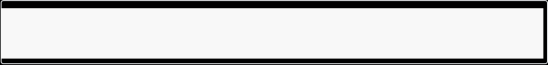

INSERT INTO persons_id (firstname,lastname) VALUES ('Bill','Gates'); INSERT INTO persons_id (p_id,firstname,lastname) VALUES

(NULL,'Bill','Gates');

1

2

 默认AUTO_INCREMENT 的开始值是 1，如果希望修改起始值，请使用下列 SQL 语法：



ALTER TABLE persons AUTO_INCREMENT=100

1

**4.3** 非空约束

NOT NULL 约束强制列不接受 NULL 值。

NOT NULL 约束强制字段始终包含值。这意味着，如果不向字段添加值，就无法插入新记录或者更新记

录。

 下面的 SQL 语句强制 "id_p" 列和 "lastname" 列不接受 NULL 值：

|  |  |
| --- | --- |
| 1  2  3  4  5  6  7 | CREATE TABLE persons_null(  id_p int NOT NULL,  lastname varchar(255) NOT NULL,  firstname varchar(255),  address varchar(255),  city varchar(255)  ); |

**4.4** 唯一约束

 UNIQUE 约束唯一标识数据库表中的每条记录。

 UNIQUE 和 PRIMARY KEY 约束均为列或列集合提供了唯一性的保证。

 PRIMARY KEY 拥有自动定义的 UNIQUE 约束。

 注意：每个表可以有多个 UNIQUE 约束，但是每个表只能有一个 PRIMARY KEY 约束。

添加唯一约束

与主键添加方式相同，共有3种

 方式一：创建表时，在字段描述处，声明唯一：

|  |  |
| --- | --- |
| 1  2  3  4  5  6  7 | CREATE TABLE persons_unique(  id_p int UNIQUE,  lastname varchar(255) NOT NULL,  firstname varchar(255),  address varchar(255),  city varchar(255)  ) |

 方式二：创建表时，在约束区域，声明唯一：

[](af://n415)

1

1

|  |  |
| --- | --- |
| 1  2  3  4  5  6  7  8 | CREATE TABLE persons(  id_p int,  lastname varchar(255) NOT NULL,  firstname varchar(255),  address varchar(255),  city varchar(255),  CONSTRAINT unique_id_p UNIQUE (Id_P)  ) |

 方式三：创建表后，修改表结构，声明字段唯一：

ALTER TABLE persons ADD [CONSTRAINT 名称] UNIQUE (Id_P)

删除唯一约束

 如需撤销 UNIQUE 约束，请使用下面的 SQL：

ALTER TABLE persons DROP INDEX 名称

 如果添加唯一约束时，没有设置约束名称，默认是当前字段的字段名。

常见问题解答

**01-MySQL**数据库密码重置

1. 停止mysql服务器运行输入services.msc 停止mysql服务

2. 在cmd下,输入mysqld --console --skip-grant-tables 启动服务器,出现一下页面,不要关闭该窗口

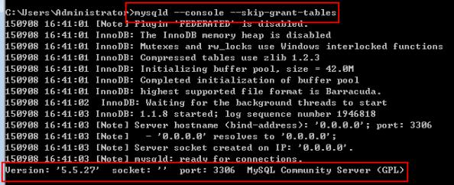

3. 新打开cmd,输入mysql -uroot 不需要密码



use mysql;

update user set password=password('root') WHERE user='root';

1

2

4. 关闭两个cmd窗口



show variables like 'character%'; 查看所有mysql的编码

1

**02-DOS**操作数据乱码解决

我们在dos命令行操作中文时，会报错

|  |  |
| --- | --- |
| 1  2 | insert into category(cid,cname) values(‘c010’ ,’中文’);  ERROR 1366 (HY000): Incorrect string value: '\xB7\xFE\xD7\xB0' for column 'cname' at row 1 |

错误原因：因为mysql的客户端设置编码是utf8，而系统的cmd窗口编码是gbk

1. 查看MySQL内部设置的编码

1

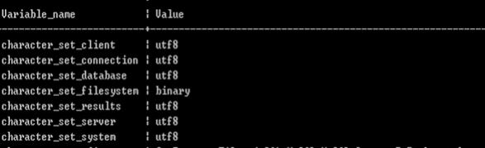

2. 需要修改client、 connection、 results的编码一致（GBK编码）

|  |  |
| --- | --- |
| 1  2 | 解决方案1：在cmd命令窗口中输入命令，此操作当前窗口有效，为临时方案。  set names gbk; |

解决方案2：安装目录下修改my.ini文件，重启服务所有地方生效。

